Министерство образования Украины
Приазовский государственный технический университет
Кафедра АТПиП

Методические указания
к лабораторной работе № 2
“Математическое моделирование остывания чугуна и
чугуновозных ковшей при транспортировке.”
по курсу “Моделирование объектов и систем управления”

Утверждено на
заседании УМКС
_____________1998г.

Мариуполь 1998
Лабораторная работа № 2
Математическое моделирование остывания чугуна и чугуновозных ковшей при транспортировке.

Цель работы: изучение экспериментальных измерений тепловых потерь при транспортировке ковшей с расплавленным чугуном из доменного цеха в миксерное отделение конвертерного цеха и на основе анализа экспериментальных данных разработка математических моделей для определения снижения температуры жидкого чугуна и футеровки чугуновозных ковшей при их транспортировке.

1. Общие положения

Транспортировка жидкого чугуна в чугуновозных ковшах из доменного цеха в конвертерный и мартеновский цехи.

На основании исследований, проведенных на металлургическом комбинате, определены тепловые потери при транспортировке жидкого чугуна, разработаны математическая модель и алгоритм расчета тепловых потерь при транспортировке.

Разработанная математическая модель позволяет анализировать влияние различных факторов на тепловые потери.
На тепловые потери, в конечном счете, на температуру чугуна, сливаемого в миксер, наибольшее влияние оказывает масса чугуна, наливаемого в ковши, время транспортировки наполненных и порожних ковшей, потери при наливе и сливе ковшей, в отделениях десульфации чугуна и скачивания шлака.
В табл.1 приведены результаты влияния различных факторов на величину снижения температуры чугуна по сравнению с базовым вариантом. В базовом варианте расчета принимался налив на выпуске 3-х ковшей с массой в ковше 90 тонн, обработка партии из ковшей в отделении скачивания шлака - двумя машинами для скачивания шлака и в миксерном отделении - слив ковшей двумя кранами.
Время транспортировки уменьшено на 20 мин. по сравнению с фактическим. На рис.1 и в табл.2 показана графическая зависимость температуры чугуна от времени транспортировки технологических операций.
На рис.2 показана зависимость температуры внутренней поверхности пустого ковша от времени после слива чугуна в миксер.
Таблица 1.
№ | Параметры | Температура чугуна,°С  Увеличение (+)  Уменьшение (-)
1. | Изменение массы чугуна в ковше, т  +10  -10 | +5  -5
2. | Изменение времени транспорта порожних ковшей, мин  -30  +60  +120 | +6  -5  -8
3. | Изменение транспорта наполненных ковшей, мин  - от выпуска до отделения скачивания шлака  +60  - от отделения скачивания до слива в миксер  +60 | -8  -19
4. | Изменение условий десульфации  - исключение десульфации  - увеличение числа продувок с 1 до 2  - увеличение числа продувок с 2 до 3 | + 16  -4  -7
5. | Увеличение числа ковшей в партии с 4 до 6 | -6
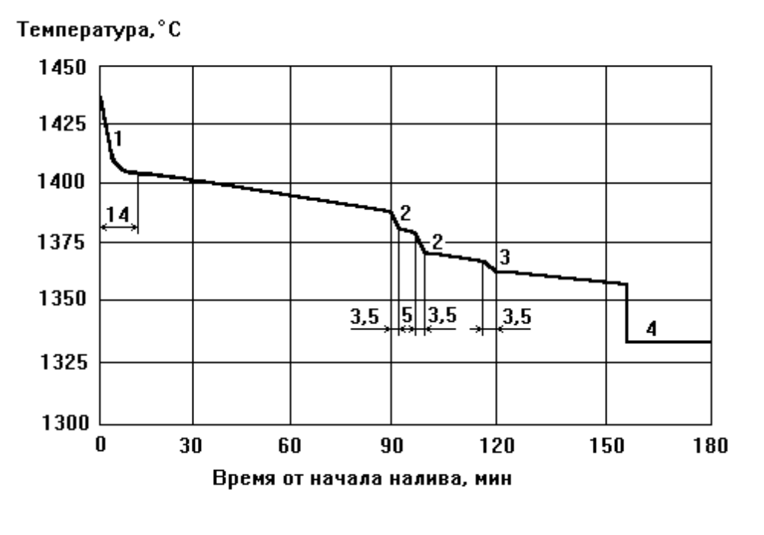
Рис.1 Изменение температуры чугуна на участках от выпуска до слива в миксер.
Таблица 2.
№ | Технологическая операция | Время, мин | Снижение температуры,  °С | В % к общему снижению температуры
1. | Выпуск | 14 | 48 | 52,2
2. | Отделение десульфации | 25 | 16
3. | Отделение скачивания шлака | 19 | 6 | 29,3
4. | Миксерное отделение | 29 | 5
Ожидание и транспорт
5. | До отделения десульфации чугуна, в т.ч. ожидание выпуска | 70 | 14 | 18,5
6. | От отделения скачивания шлака до миксера | 20 | 4
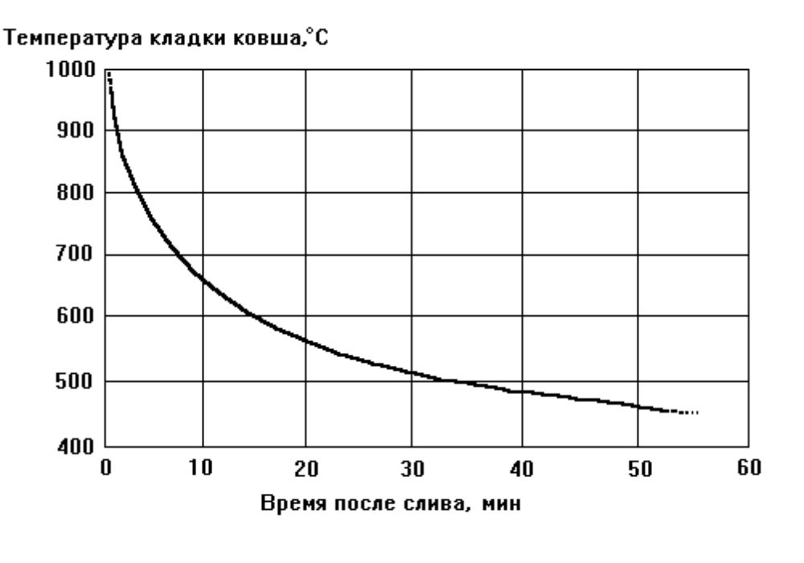
Рис.2 Температура внутренней поверхности пустого ковша.

На основе анализа приведенных результатов обработки экспериментальных данных технологами сделаны следующие выводы.
- В зависимости от затрат времени и параметров технологии суммарное снижение температуры чугуна в расчетных вариантах составляет 92+²²₅°С.
- Максимальное влияние на снижение температуры чугуна оказывает скорость наполнения ковшей, масса чугуна, время транспортировки порожних ковшей, в особенности после скачивания шлака, изменение условий десульфации.
- Полученные данные могут быть использованы в компьютерной системе управления чугуновозных ковшей (АСУ).

В системе целесообразно предусмотреть:
- достоверный замер температуры чугуна на выпуске:
- автоматический контроль времени выпуска чугуна и прохождения каждого ковша на технологических и транспортных участках:
- решение транспортной задачи, исходя из конкретной ситуации и прогнозируемых потерь тепла на участках пути.
При перевозке чугуна из доменного цеха в миксерное отделение мартеновского цеха, ковши после слива чугуна взвешиваются на ж.д. платформенных весах по пути следования из мартеновского цеха в доменный цех и по номерам ковшей фиксируется их тара, на обратном пути также происходит взвешивание ковшей с чугуном, определяется вес брутто, затем по номеру ковша и его таре определяется вес нетто налитого в ковш чугуна.
Необходимо отметить, что в ковшах содержится не только чугун.
Сверху чугуна обычно располагается слой шлака, толщина которого не является величиной постоянной. Естественно, переменной величиной является и количество шлака, содержащегося в ковше одновременно с жидким чугуном.
Определение фактической массы чугуна, содержащегося в чугуновозном ковше, является актуальной задачей.
На рис.3 показан сетевой график транспортировки жидкого чугуна из доменного цеха в конвертерный. На этом рисунке стрелками обозначены операции (на отдельных участках) и их продолжительность. В доменном цехе работает 6 доменных печей.
На рис.3 приняты следующие обозначения:
t₁ - время выпуска чугуна в ковш;
t_{2.13}; t_{4.13}; t_{6.13}; t_{8.13}; t_{10.13}; t_{12.13} - время транспортировки налитых ковшей к весам и их взвешивание;
t_{13.1-1} - время транспортировки налитых ковшей к отделению десульфации;
t_{14.15} - время десульфации чугуна с двумя погружениями фурмы;
t_{15.16} - время транспортировки ковшей к установке скачивания шлака;
t_{16.17} - время скачивания шлака;
t_{17.18} - время транспортировки ковшей в миксерное отделение под слив;
t_{18.19} - время слива чугуна в миксер;
t_{19.13} - время транспортировки порожних ковшей к весам;
t_{13.1}; t_{13.3}; t_{13.5}; t_{13.7;} t_{13.9;} t_{13.11} - время взвешивания порожних ковшей и их транспортировки под налив.
Обозначим суммарное время транспортировки ковшей после налива чугуна до его слива в миксер через t_{в∑} (“вперед”), а время транспортировки порожних ковшей - через t_{н∑} (“назад”).
Например, по пути 1-2-13-14-15-16-17-18-19

t_{в∑}=t₁+t_{2.13}+t_{13.14}+t_{14.15}+t_{15.16}+t_{16.17}+t_{17.18}+t_{18.19} , а t_{н∑}=t_{19.13}+t_{13.1}

Аналогично определяются эти величины и для других путей. Общее время оборота одного ковша составляет:
t_{об}=t_{в∑}+t_{н∑}
Одной из основных проблем является задача минимизации потерь тепла на всех участках пути при транспортировке жидкого чугуна. Потери тепла возникают неизбежно на всех операциях, связанных с транспортировкой и обработкой ковшей с расплавленным чугуном и при возврате порожних ковшей.
Если некоторых потерь тепла избежать невозможно (например, при выпуске чугуна из доменной печи при наливе ковшей, при сливе чугуна из ковшей в миксер и т.п.), то возможно уменьшить эти потери за счет более полного налива ковшей, сокращения времени их транспортировки (как налитых, так и порожних), что, в свою очередь, возможно только при индивидуальном контроле за каждым ковшом.
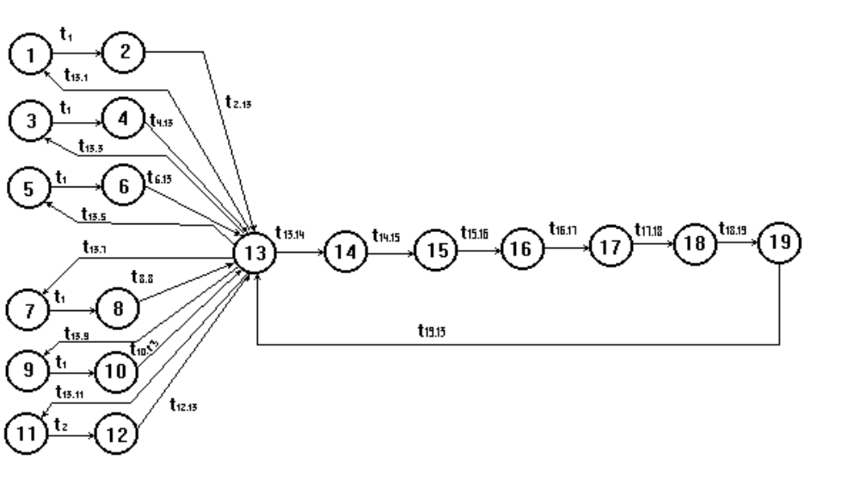
Рис.3 Сетевой график транспортировки жидкого чугуна
из доменного цеха в конвертерный.

Остывание порожних ковшей крайне нежелательно, так как ведет к дополнительным потерям тепла при их наливе, идущих нп прогрев футеровки и ковша до установившейся температуры.
В этом случае большое значение имеет общее количество ковшей, необходимых для перевозки жидкого чугуна. Это число можно определить, как:
N=Q/Q_{k}
где Q - общая суточная выплавка чугуна, тонн;
Q_{k}- количество чугуна, наливаемого в один ковш, тонн.
Поскольку в течение суток один ковш может делать несколько циклов, то количество ковшей, находящихся в обороте в течение суток, составит:
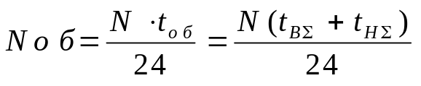
Потери тепла при транспортировке порожнего ковша составят:
где С_{к} - теплоемкость порожнего ковша (одинаково для всех ковшей);
T(t₁) и T(t₂) - температура ковша в моменты времени t₁ (конец слива чугуна) и t₂ (начало налива чугуна в ковш).
Поскольку общие потери тепла могут быть выражены в виде:
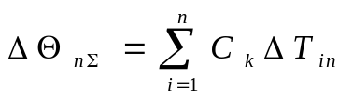
где ΔT_{in} - разница температур при транспортировке i-го ковша
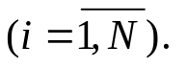
Происходит также остывание и ковша, наполненного жидким чугуном. Потери тепла при этом могут быть определены, как
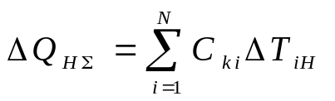
где С_{ki} - теплоемкость ковша с чугуном, зависит от полной массы ковша;
ΔT_{iн} - разность температур поверхности ковша в моменты начала и конца движения на соответствующих транспортных участках.
Так как по данным комбината повышение температуры чугуна, заливаемого в миксер, на 1°С дает экономию около 150 тыс.грн. в год на энергоносителях, естественным выглядит решение задачи:
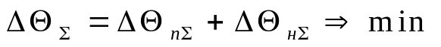
Решение этой задачи возможно при организации контроля за наливом каждого ковша и за местонахождением каждого из ковшей в любой момент времени.
Кроме того, параллельно должна решатся задача подтверждения необходимого количества ковшей в обороте (Nоб), так как футеровка ковшей имеет ограниченную стойкость, измеряемую количеством наливов. Введение в оборот ковшей требует определенных затрат тепла на их прогрев.
Ясно, что поставленная задача может решаться только при оснащении всего рассматриваемого участка техническими средствами слежения за перемещением
ковшей, контроля степени налива жидким чугуном и учетом продолжительности их кампании.

2. Задание на выполнение работы.

2.1 На основе экспериментальных данных разработать математическую модель остывания жидкого чугуна во время его транспортировки из доменного цеха в миксерное отделение конвертерного цеха. При разработке модели учесть зависимость скорости остывания чугуна от следующих параметров:
- массы чугуна, наливаемого в ковш;
- температуры футеровки;
- потери температуры при наливе и сливе ковшей, в отделениях десульфации и скачивания шлака;
- времени транспортировки.
2.2 На основе экспериментальных данных разработать математическую модель снижения температуры футеровки чугуновозных ковшей во время их транспортировки.
2.3 Разработать программы для реализации моделей на ЭВМ, учитывая необходимость графической интерпретации результатов.
2.4 Изучить факторы, влияющие на потери тепла при транспортировке жидкого чугуна из доменного цеха в конвертерный и дать предложения по снижению этих потерь (кроме мероприятий указанных в общих положениях).

3. Требования к отчету.

Отчет должен содержать результаты самостоятельной работы студентов.
В отчете должны содержаться:
- Цель работы;
- Исходные данные;
- Математические модели процессов остывания жидкого чугуна и футеровки ковшей;
- Программы для прогнозирования теплового состояния чугуна, заливаемого в миксер, в зависимости от изменения входных параметров;
- Пример реализации программы;
- Предлагаемые мероприятия по повышению эффективности перевозок.

Составитель: |  | В. С. Зайцев
Ответственный за выпуск: |  | Е. К. Шевцов

